Книги, которые объединяют детей и взрослых
12 декабря 2013 года в стенах ГБОУ СОШ № 1231 ЦАО г. Москвы состоялась IV Городская метапредметная детско-взрослая читательская конференция «Современная литература и Я-читатель». Мероприятие проводится ежегодно и уже зарекомендовало себя как праздник книги и чтения. По мнению экспертов, читательская конференция – удобная и вполне реалистичная, как показывает практика, форма объединения детей и взрослых вокруг одной или нескольких книг.
Конференция была организована под эгидой Региональной общественной организации «Единая независимая ассоциация педагогов» при информационной поддержке Московского центра качества образования, методической поддержке кафедры филологического образования Московского института открытого образования, спонсорской поддержке издательства «Русское слово».
Напомним предысторию конференции. В феврале 2011 года в школе № 1227 стартовала I читательская конференция по книге Рубена Гонсалеса Гальего «Белое на черном». В апреле 2012 года эстафету принял Московский институт открытого образования – была проведена II читательская конференция по книге Дмитрия Балашова «Великий стол». В декабре 2012 года на базе школа №739 состоялась III читательская конференция по книгам известных белорусских авторов Андрея Жвалевского и Евгении Пастернак «Время всегда хорошее», «Правдивая история Деда Мороза» и «Гимназия № 13».
В этом году для чтения и обсуждения московскими читателями были выбраны книги современной писательницы Дины Сабитовой. «Сказки про Марту», «Где нет зимы», «Три твоих имени» – эти книги объединяет, к сожалению, актуальная в XXI веке социальная тема приемных детей и литературная тема – тема сиротства. Поистине была непростая конференция! В перерывах звучала социальная реклама с призывом «Чужих детей не бывает!». В качестве почетных гостей были приглашены специалисты учебно-методического центра по проблемам опеки, попечительства и социально-педагогической реабилитации детей и подростков Департамента социальной защиты населения города Москвы. Сотрудники центра распространяли среди подростков буклеты, в которых представлена подробная информация о замещающих семьях, их возможностях и перспективах развития в России.
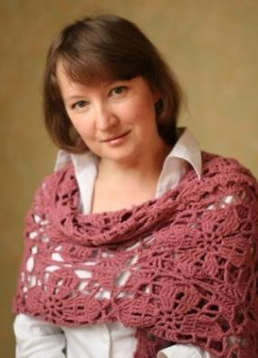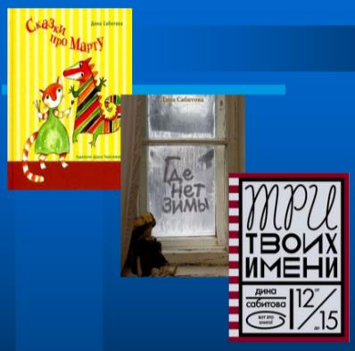
Для участия в заочном туре конференции московским школьникам, их учителям и родителям предлагалось создать проекты и выполнить ряд творческих заданий. В очной встрече разновозрастные читатели подводили итоги проделанной работы. При этом каждая школа-участница сформировала команду из 10 учеников и 2 взрослых (учителей и/или родителей). Роль взрослых – оказание помощи юным читателям, а также (по желанию)разработка урока, внеклассного мероприятия по предложенным книгам.
Немного статистики. Для участия в мероприятии в 2013 году были поданы заявки от 23 школ г. Москвы (задействованы 8 округов столицы). Кроме того, дистанционно в читательской конференции приняли участие школьники из г. Хабаровска под руководством Веры Владимировны Мягковой, учителя русского языка и литературы МАОУ лицея«Ступени» г. Хабаровска. Таким образом, всего вовлечено в процесс чтения 368 детей и 52 взрослых. Первый заочный тур прошли 20 образовательных организаций. Второй заочный тур – 18 образовательных организаций.
Членами уважаемого Жюри стали: Плетенкина Наталья Давыдовна – методист учебно-методического центра по проблемам опеки, попечительства и социально-педагогической реабилитации детей и подростков Департамента социальной защиты населения города Москвы; Романичева Елена Станиславовна – кандидат педагогических наук, профессор кафедры русской и зарубежной литературы и методики Института гуманитарных дисциплин ГОУ ВПО МГПУ, специалист в области методики обучения литературе, Заслуженный учитель РФ; Кутейникова Наталья Евгеньевна – кандидат педагогических наук, профессор кафедры филологического образования МИОО, специалист в области изучения современной детской и подростковой литературы.
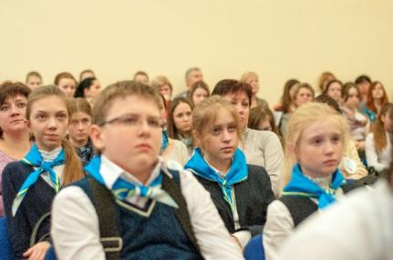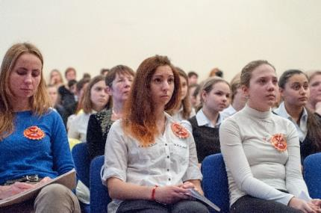
В проектах оценивалось все: логика, эстетика, содержательность, уникальность и оригинальность в создании, исследовательский навык, находки. Все – от цветовой гаммы и наличия презентации к проекту до последней точки в его заключении.
В популярном сегодня жанре буктрейлера оценивалось также все – от подбора картинок, содержания титров и смысловой нагруженности визуального ряда до грамотной подборки музыкального сопровождения и завершения фильма о книге.
В не менее популярном жанре синквейна для Жюри важны были правильность понимания жанра и учет роли отдельно взятого слова.
В подобранных ребятами цитатах оценивались не только их количество, но и качество и глубина.
В рисунках, для которых на конференции была организована специальная выставка, внимание обращалось на: точность передачи характера героев, проникновение в замысел автора, а также наличие своего видения, способность, не искажая авторский замысел, добавлять к чертам героя свои детали, позволяющие увидеть персонаж и понять его как реально существующего человека, проникнуть в едва уловимый образ.
Бонусные баллы многим командам принесли стихотворения, созданные учащимися. Приведем некоторые из них:
Когда кричишь ты о свободе,
Быть неподвластным хочешь ты,
Они мечтают о заботе,
Семейном чувстве суеты.

Ты не задумывался даже,
Как повезло тебе, мой друг!
А ведь для них нет в жизни краше
Любимых, нежных, теплых рук...

Жестокий мир, а как же дети?
Задумайся хоть раз всерьез!
Людское счастье на планете
Не стоит капли детских слез.
Дьяконова Виктория (команда школы № 1208)

Как мало времени у нас,
Как мало дней проводим с ними вместе,
Когда вы обнимали их последний раз?
Вот просто так, без повода и лести.

Как часто признаетесь им в любви?
Как часто ходите к ним в гости?
Ведь знаем мы, что чаще бы могли…
Они на нас не держат ни обид, ни злости.

Сказать спасибо иногда им забываем
За их заботу и за их внимание,
Не ценим это и не замечаем,
Тут нечего сказать нам в оправдание…

Мы осознаем все свои ошибки,
Но главное – чтобы не стало поздно.
Для нас вы самые родные,
И не любить вас просто невозможно!
Писецкая Елена (команда школы № 229)

«Родители»… Как много значит это слово!
Как много говорят о них всегда,
Как часто ради нас они готовы
Жизнь подарить, собой пожертвовать, любя…

Но лишь взрослея, мы грустим о маме,
И лишь взрослея, ценим папин труд.
Да, в жизни часто мы не понимаем…
Незаменимы люди, что нас берегут.

Лишь потеряв, ценить мы начинаем,
Лишь осознав, мы плачем, не поймем,
Что только позже всю любовь мы замечаем.
Мы не ценили. Теперь же слезы льем.

Вы без родителей всю жизнь представьте,
Без ласки мамы, папиной любви.
Представив, не увидите вы счастья.
Представив, разорветесь от тоски.

Подумайте о том, кто брошен, не любим.
О том, кого сироткой называют,
О том, кто, будучи еще малым,
О счастье жаждет и его цену, увы, знает.

Так вот, цените, все своих родителей!
Цените и не пожалеете потом.
Вы берегите своих ангелов-хранителей,
Ведь им благодаря мы и живем.
Кан Анастасия (команда школы № 229)

Надо сказать, что детско-взрослая конференция не могла обойтись без выступлений взрослых. На сцену была приглашена Гульчачак Табрисовна Кувшинова, учитель русского языка и литературы школы № 2034. Она зачитала рассказ собственного сочинения «Песня сироты», очень искренний и художественно талантливый.
Прежде чем дать слово командам,ведущие встречи предоставили слово автору книг, ставших ключевыми в этой конференции. Дина Рафисовна Сабитова сегодня проживает вдали от родины, но для московских школьников она любезно записала видеопослание, в котором пожелала участникам конференции ни в коем случае не воспринимать ее произведения как учебники жизни, а просто попытаться проникнуть в необычный художественный мир, в духовно-нравственную составляющую ее книг.
После того, как команды продемонстрировали свои визитные карточки, Жюри огласило результаты по первому заочному туру (а именно результаты за выполненные проекты). Итак, лучшими коллективными проектами, по мнению Жюри, признаны проекты школ: №739 (проект «Отношение к сиротству в современном обществе: законодательный и морально-этический аспект»), № 849, № 1592 (проект «Концепция семьи в повести Дины Сабитовой «Где нет зимы»), № 947 (проект «Тема ребенка-сироты в современной детско-подростковой литературе: традиции и новаторство»). Представители от этих школ были приглашены на сцену для презентации своих проектов.
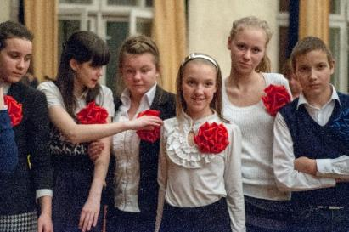
Жюри особо отметило и индивидуальные проекты школы № 1173 (проект Герасимовой Анастасии Ильиничны) и школы № 1904 (проект Мартиросян Микаэлы).
Следующим домашним заданием была подготовка синквейнов по словам дом, семья, болезнь, потеря, приобретение, сиротство, детство, страх, запрет, дружба.Ребята смотрели на экране смонтированную ленту лучших синквейнов, живо узнавали свои творения.
Затем были продемонстрированы работы юных видеорежиссеров. Лучшим буктрейлером к книге «Три твоих имени» Жюри признало буктрейлер команды школы №229. Лучшие буктрейлеры к книге «Где нет зимы» принадлежат командам школ № 392, № 1631.
Наконец, необходимо было отметить задание на подбор цитат. Большинство команд хорошо проявили себя в этом жанре работы. Ведущие предложили посмотреть на достигнутые результаты через видеоряд.
Завершающим этапом очной части конференции стало состязание капитанов команд. Задача литературной викторины по типу «Своя игра» – выбрать один вопрос из определенной рубрики («Законы РФ», «Авторы», «Что такое?», «Персонажи») и правильно ответить на него, что должно принести команде дополнительные баллы.
Согласитесь, невозможно вырастить счастливого человека вне семьи! И чтобы не произошло так, что на конференции все встретились, обсудили книги, поговорили о проблеме и забыли о ней, ведущие предложили провести новогоднюю акцию добра «Дети детям» - помочь государственному бюджетному образовательному учреждению Архангельской области для обучающихся, воспитанников с ограниченными возможностями здоровья «Киземская специальная (коррекционная) общеобразовательная школа-интернат». Пунктом приема подарков нуждающимся детям стала кафедра филологического образования МИОО по адресу: Авиационный переулок, д. 6, каб. 301. Контакты: +7(916)841-86-75,suhankina@pisem.net.
Настало время Жюри подвести итоги. По результатам работы конференции выявились абсолютные победители – настоящие и глубокие читатели, истинные знатоки современной российской литературы. 1 место завоевала команда школы № 1592 под руководством учителя русского языка и литературы Ирины Константиновны Геро. 2 место – команда школы № 947 под руководством учителя русского языка и литературы Ольги Венидиктовны Брюхановой. 3 место – команда школы № 739 под руководством учителей русского языка и литературы Гаямовой Ларисы Раффаэльевны и Лагуточкиной Ларисы Николаевны.
Прошла церемония награждения. Все победители награждены Почетными грамотами и ценными подарками от издательства-партнера «Русское слово», а также от издательств «Розовый жираф» и «Самокат». Все остальные участники получили Сертификаты участников. Состоялось совместное чаепитие.
Итак, перед нами, как представляется организаторам, удивительный опыт в системе столичного образования, предлагающий технологию проведения не внеклассного чтения, а именно массового КЛАССНОГО (во всех смыслах этого слова!) чтения с подведением итогов в форме городской читательской конференции. Опыт заслуживает своего закрепления и, непременно, трансляции в педагогическом сообществе с целью распространения в современных образовательных комплексах. Особенно это важно в сегодняшних условиях, когда разрабатывается общероссийская концепция непрерывного филологического образования, создается вариативная форма государственной итоговой аттестации в форме школьного выпускного сочинения, вновь актуализируется президентский проект «100 книг».
Выражаем искреннюю признательность всем участникам встречи и ждем предложений о выборе книг на следующую читательскую конференцию в 2014 году. По всем вопросам (включая подачу заявок) обращаться: selen2012@yandex.ru.

Информацию подготовили:
Председатель РОО «Независимая ассоциация словесников»
Дощинский Роман Анатольевич;
доцент кафедры филологического образования МИОО
Суханкина Елена Николаевна.

